ДЕПАРТАМЕНТ ОБРАЗОВАНИЯ И НАУКИ ГОРОДА МОСКВЫ

ГОСУДАРСТВЕННОЕ АВТОНОМНОЕ ПРОФЕССИОНАЛЬНОЕ

ОБРАЗОВАТЕЛЬНОЕ УЧРЕЖДЕНИЕ Г. МОСКВЫ

«КОЛЛЕДЖ ПРЕДПРИНИМАТЕЛЬСТВА №11»

ЦЕНТР ИНФОРМАЦИОННО–КОММУНИКАЦИОННЫХ ТЕХНОЛОГИЙ

**КУРСОВАЯ РАБОТА**

**Разработка прототипа универсального электротехнического измерительного прибора для лабораторных работ**

по **МДК.02.01 «Микропроцессорные системы»**

по специальности: **09.02.01 Компьютерные системы и комплексы**

|  |  |
| --- | --- |
| **Выполнил:**  студент группы КСиК-41  Лисицкий Максим Олегович  _______________________________  подпись | **Научный руководитель:** преподаватель Центра ИКТ  Воронин Владимир Сергеевич  ______________________________  подпись |

Москва, 2021 г.

**Содержание**

Введение 3

Литературный обзор 5

Глава 1. Проектирование устройства 10

1.1. Анализ предметной области 10

1.2. Выбор функционала устройства 10

1.3. Подбор компонентов 11

1.4. Расчёт себестоимости 17

1.5. Анализ рынка 18

1.6. Экономическое заключение 19

Глава 2. Разработка устройства 20

2.1. Составление плана работ 20

2.2. Разработка схемы и методов интеграции 20

2.3. Проектирование печатной платы 22

2.3.1. Разработка принципиальной схемы 22

2.3.2. Разработка печатной платы 22

2.3.3. Разработка 3D модели печатной платы 23

2.4. Разработка программного обеспечения и прошивки 24

2.4.1. Описание функционала 24

2.4.2. Модули программы 24

2.4.3. Написание кода 24

2.4.4. Тестирование программы 24

2.5. Разработка корпуса устройства 25

2.5.1. Определение размеров и выявление требований к корпусу 25

2.5.2. Разработка 3D модели корпуса в программе Autodesk Fusion 360 26

2.6. Разработка методики сборки устройства 26

2.7. Разработка мер предосторожности 26

2.8. Разработка инструкции для пользователя 26

Заключение 27

Список литературы 28

Приложение 30

# Введение

Электротехнические измерительные приборы служат для измерения электрических величин таких как: напряжение, сила тока, сопротивление и другие. В зависимости от назначения электроизмерительные приборы подразделяют на амперметры, вольтметры, ваттметры, омметры, осциллографы и другие. Для разработки собственных устройств и ремонта техники требуется множество электроизмерительных приборов. Но использовать это множество не вполне удобно если использовать для каждой физической величины свой прибор.

Также электротехнические измерительные приборы используются в качестве лабораторного оборудования в средних профессиональных учебных заведениях на парах по таким специальностям как например 09.02.01 “Компьютерные системы и комплексы”. Однако в связи с эпидемиологической ситуации в мире, форма обучения иногда переходит на дистанционный формат. При этом, иногда закупленное лабораторное оборудование не предназначено для работы в дистанционном формате.

Проблема заключается в отсутствии единого электротехнического измерительного прибора с возможностью удаленного получения результатов измерений.

Цель данной курсовой работы является разработка прототипа универсального электротехнического измерительного прибора для лабораторных работ с функцией вывода данных на интернет ресурс.

Для достижения цели будут поставлены следующие задачи:

* Провести анализ электротехнических измерительных приборов.
* Выявить требования к разрабатываемому измерительному прибору.
* Выбрать комплектующие для реализации проекта.
* Выбрать аппаратное и программное обеспечение для реализации проекта.
* Провести технико-экономической обоснование.
* Реализовать устройство.
* Провести тестирование на наличие ошибок.
* Ввести в эксплантацию разработанный измерительный прибор.
* Разработать инструкции и сопроводительную документацию для пользователей.
* Привести описание техники безопасности.

Объектом курсовой работы является разработка прототипа.

Предметом курсовой работы прототип универсального электроизмерительный прибора.

В результате будет разработан прототип универсальный электроизмерительный прибор, для лабораторных работ который позволит получать результаты измерений в удалённом формате.

# Литературный обзор

Осциллограф — это прибор, который показывает изменение напряжение во времени на каком-либо участке электрической цепи.

Генератор сигнала — это прибор, который может выдавать колебания электрического сигнала различной формы, частоты, амплитуды, продолжительности.

Микроконтроллер — это микросхема на которой располагаются такие устройства, как процессор, оперативная и долговременная память, устройства ввода-вывода, периферийные устройства и стандартные интерфейсы.

STMicroelectronics — это европейская микроэлектронная компания, одна из крупнейших, занимающихся разработкой, изготовлением и продажей различных полупроводниковых электронных и микроэлектронных компонентов.

STM32 — это Семейство 32-битных микроконтроллеров STM32 на основе Arm Cortex–M.

ARM Cortex–M — это группа 32-битный [RISC](https://en.wikipedia.org/wiki/Reduced_instruction_set_computer) ARM ядер процессора.

Архитектура ARM (Advanced RISC Machine) — это семейство лицензируемых 32-битных и 64-битных микропроцессорных ядер, разрабатываемых компанией ARM Limited.

АЦП (аналого-цифровой преобразователь) — это устройство, преобразующее входной аналоговый сигнал в цифровой сигнал. Аналоговым называется такой сигнал, который может быть представлен непрерывной линией из множества значений, определенных в каждый момент времени относительно временной оси. Цифровым сигналом называется такой сигнал, который может быть представлен в виде последовательности дискретных значений. Одним из важных параметров АЦП является разрядность АЦП. Разрядность АЦП характеризует количество дискретных значений, которые преобразователь может выдать на выходе.

DMA (Direct memory access) — это режим обмена данными между устройствами компьютера или же между устройством и основной памятью, в котором центральный процессор не участвует.

I2C (Inter-Integrated Circuit) — это протокол синхронной связи, это означает, что обмен данными происходит по общему для всех связанных устройств сигналу синхронизации. Подключение происходит по двум проводам SDA (данные) и SCL (тактовые импульсы).

SPI (Serial Peripheral Interface) — это последовательный синхронный протокол связи, предназначенный для обеспечения простого и недорогого высокоскоростного сопряжения микроконтроллеров и периферии. Подключение происходит по четырем проводам MOSI (Ведущий передаёт, ведомый принимает) MISO (Ведущий принимает, ведомый передаёт), SCLK (тактовый сигнал), SS (выбор ведомого).

UART (Universal asynchronous receiver/transmitter) — это асинхронный протокол связи для обмена последовательными данными между двумя устройствами. Подключение осуществляет по двум проводам RX (Приёмник) и TX (Передатчик).

Flash Memory — это разновидность полупроводниковой технологии электрически перепрограммируемой памяти.

RAM (Random Access Memory) — это энергонезависимый тип памяти, который сохраняет всю информацию даже после отключения питания

Отладчик — это программа для автоматизации процесса отладки: поиска ошибок в других программах.

ESP8266 — это микроконтроллер китайского производителя Espressif Systems с интерфейсом Wi-Fi.

Wi-Fi — это технология беспроводной локальной сети с устройствами на основе стандартов IEEE 802.11.

IEEE 802.11 — это набор стандартов связи для коммуникации в беспроводной локальной сетевой зоне частотных диапазонов 0,9; 2,4; 3,6; 5 и 60 ГГц.

AT-команды — это набор команд состоящий из коротких текстовых строк, которые объединяют вместе, чтобы сформировать полные команды операций, таких как набор номера, начала соединения или изменения параметров подключения.

soft-AP — это сокращенный термин для «точки доступа с программным обеспечением».

P2P (Peer-To-Peer) — это одноранговая, равноправная компьютерная сеть, основанная на равноправии участников.

TFT (Thin Film Transistor) — это система производства жидкокристаллических дисплеев, в основе которой лежит активная матрица из тонкопленочных транзисторов.

LCD (Liquid Crystal Display) — это экран на основе жидких кристаллов.

OLED (Organic Light-Emitting Diode) — это дисплей в основе которого лежат органические светодиоды, которые самостоятельно испускают свет при прохождении через них электрического тока.

E-Ink (Electronic ink) — это технология отображения информации, разработанная для имитации обычной печати на бумаге и основанная на явлении электрофореза. Электрофорез — это электрокинетическое явление перемещения частиц в газообразной среде под действием внешнего электрического поля.

BNC (Bayonet Neill–Concelman) — это тип разъема, который применяется для соединения осциллографического щупа(пробника), который применяется для измерения напряжение во времени.

NE555 — это устройство для формирования одиночных и повторяющихся импульсов со стабильными временными характеристиками.

Энкодер — это устройства, с помощью которых определяют угол поворота вращающихся объектов.

Резистор — это пассивный элемент электрических цепей, обладающий определённым или переменным значением электрического сопротивления, измеряемого в Омах

Конденсатор — это пассивный элемент электрических цепей обладающий определённым или переменным значением ёмкости, измеряемого в Фарадах

Диод — это электронный компонент, обладающий различной электрической проводимостью в зависимости от полярности приложенного к диоду напряжения.

Полоса пропускания — это диапазон частот в котором осциллограф способен отобразить сигнал, не искажая его в пределах 5%.

Чистота дискретизации — показывает, насколько часто осциллограф делает выборки сигнала.

Анализатор спектра — это прибор для наблюдения и измерения относительного распределения энергии электрических колебаний в полосе частот.

Частотомер — это электроизмерительный прибор, предназначенный для измерения частоты или периода колебаний электрического сигнала

Анализатор протоколов — это электроизмерительный прибор, предназначенный для протоколов как SPI, UART, I2C.

Логический анализатор — это электронный прибор, способный записывать и отображать последовательности цифровых сигналов.

USB (Universal Serial Bus) — это последовательный интерфейс для подключения периферийных устройств к вычислительной технике.

LAN (Local Area Network) — это компьютерная сеть, покрывающая обычно относительно небольшую территорию или небольшую группу зданий.

HDMI (High Definition Multimedia Interface) — это интерфейс для мультимедиа высокой чёткости, позволяющий передавать цифровые видеоданные высокого разрешения и многоканальные цифровые аудиосигналы с защитой от копирования.

EasyEDA — это кросс-платформенная веб-ориентированная среда автоматизации проектирования электроники включающая в себя редактор принципиальных схем, облачное хранилище данных, систему управления проектами, а также средства заказа изготовления печатных плат.

Принципиальная схема — это графическое изображение, служащее для передачи с помощью условных графических и буквенно-цифровых обозначений связей между элементами электрического устройства.

Мил (mil) — это единица измерения расстояния в английской системе мер, равная одной тысячной дюйма используемая в электронике.

Синусоида — это периодический сигнал в форме волны

Меандр — это периодический сигнал прямоугольной формы

Треугольник — это периодический сигнал в виде треугольника

Autodesk Fusion 360 — это комплексный САПР инструмент для промышленного дизайна и проектирования.

САПР (Система автоматизированного проектирования) — это программный пакет, предназначенный для создания чертежей, конструкторской, технологической документации,3D моделей.

3D-принтер — это устройство, которое создает объемное изделие на основе цифровых данных.

Пайка — это образование неразъемного соединения и путем нагрева соединяемых материалов ниже температуры их плавления, их смачивания припоем, затекания припоя в зазор и последующей его отвердеванием.

Припой — это материал, применяемый при пайке для соединения заготовок и имеющий температуру плавления ниже, чем соединяемые металлы

Флюс — это вещества, предназначенные для удаления оксидов с паяемых поверхностей, улучшения растекания жидкого припоя, защиты от действия окружающей среды.

Длиногубцы — это инструмент с особо зауженными губками пирамидальной формы.

Формовка выводов — это операция подготовки выводов компонентов перед их установкой в отверстия на монтажное основание с целью выравнивания обеспечения необходимого монтажного расстояния между выводами, зазора между платой и компонентом.

.

# Глава 1. Проектирование устройства

# Анализ предметной области

Лабораторные работы как элемент учебного процесса проводится с целью закрепления и расширения знаний, полученных студентами во время лекционных занятий. Для проведения лабораторных работ должно быть соответствующие оборудование.

Во время лабораторных работ студенты скапливаются вокруг преподавателя, который показывает ход выполнения лабораторной работы или вокруг одного студента который выполняет работу. Это случается из-за того, что измерительные приборы находятся в единичном экземпляре. Это создаёт дискомфорт для наблюдения за результатами измерений студентам которые окружили одного человека, потому что не со всех ракурсов видно, что показывают измерительное оборудование. Либо в связи эпидемиологической ситуации сложившиеся в последние года форма обучения иногда переходит на дистанционный формат. И не каждое лабораторное имеет многофункциональность возможности измерять различные электрические величины и способность передавать данные в удалённом режиме.

Для решения проблемы универсальности и удалённого получения данных необходимо разработать измерительный прибор с таким функционалом.

# Выбор функционала устройства

Прототип является платой расширения для удобного и быстрого тестирования устройства.

В прототипе устройства реализован функционал осциллографа, генератора сигнала и удалённое получение результата измерений.

Режим осциллографа позволит наблюдать изменение напряжения во времени. Для каретных результатов измерений нужно компенсировать ёмкость осциллографического щупа поэтому на прототипе реализовано генерация тестового сигнала.

В режиме генерации сигналов изменение частоты и изменение формы сигнала будет реализовано с помощь программного кода.

Удалённое получение данных реализовано с помощью Wi-Fi модуля в режиме точки доступа чтобы несколько человек смогли смотреть результаты измерений.

Питания устройства будет подаваться по USB кабелю либо от блока питания 5 вольт, либо от USB компьютера.

Функциональная схема устройства представлена на рисунке 5.

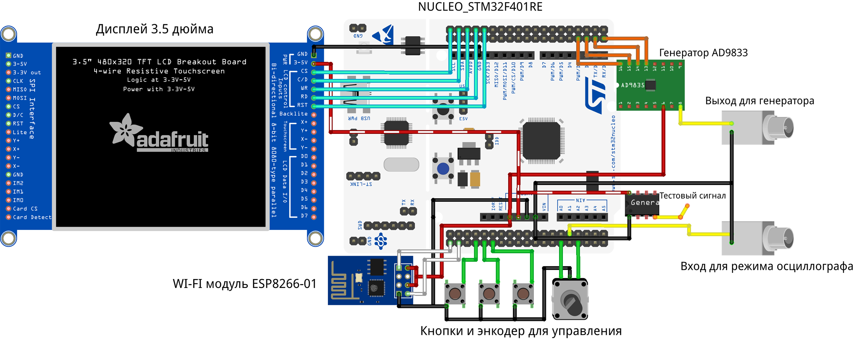

**Рисунок 1** – **Функциональная схема**

# Подбор компонентов

В основе проекта лежит микроконтроллер производства компании «STMicroelectronics» STM32F401RET6 на отладочной плате Nucleo**-**F401RE. Выбор пал на этот микроконтроллер потому что он построен на базе 32-битного ядра на архитектуре ARM, благодаря которой микроконтроллер имеет высокую производительность. Наличие у STM32F401 12 битного аналого-цифрового преобразователя позволит получать результаты измерений с хорошей точность. Также присутствие Direct Memory Access поможет получать данные на компьютер без участия центрального процессора, что позволит снизить нагрузку. Наличие большого количества интерфейсов передачи данных таких как I2C и SPI позволит подключить различные периферийные устройства. Благодаря распространению процессоров на базе ARM есть бесплатный инструментарий для работы с этой платформой. Низкая стоимость за микроконтроллер с такой высокой производительность сыграла не последнюю роль в выборе микроконтроллера. В таблице 1 предоставлено сравнение микроконтроллеров. На рисунке 1 показано выбранная отладочная плата Nucleo**-**F401RE.В приложении предоставлены принципиальная схема и чертёж отладочной платы Nucleo**-**F401RE и внутренние устройство микроконтроллера STM32F401RET6.

Таблица 1. Сравнение микроконтроллеров

|  |  |  |  |  |  |  |  |  |  |  |  |  |
| --- | --- | --- | --- | --- | --- | --- | --- | --- | --- | --- | --- | --- |
| Характеристики  Микроконтроллер | Тактовая частота, | Разрядность | Напряжение питания, В | Наличие АЦП | Flash, Кбайт | RAM, Кбайт | I2C | UART | SPI | Отладчик | Наличие DMA | Стоимость, Руб. |
| **STM32F401RET6** | **84** МГц | **32-бит** | **1,7-**  **3,6** | **1X12-бит** | **512** | **96** | **3** | **3** | **4** | **SWD JTAG** | **+** | **1530** |
| ATmega2560-16AU | 16 МГц | 8-бит | 4,5-5,5 | 1X10-бит | 256 | 8 | 1 | 4 | 1 | - | - | 1410 |
| ATmega1280-16AU | 16 МГц | 8-бит | 2,7-5,5 | 1X10-бит | 128 | 8 | 1 | 4 | 1 | - | - | 2360 |
| MSP430F5529IPN | 25 МГц | 16-бит | 1,8-3,6 | 1X12-бит | 128 | 6 | 1 | 1 | 1 | - | + | 1420 |
| C8051F340-GQR | 48 МГц | 8-бит | 2,7-3,6 | 1X10-бит | 64 | 4 | 1 | 2 | 1 | - | - | 1410 |

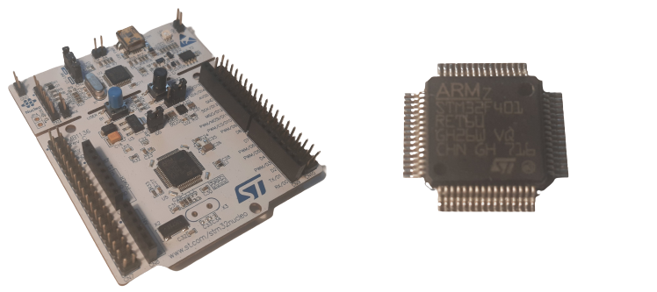

**Рисунок 1** – **Отладочная плате Nucleo-F401RE и MCU STM32F401RET6**

Для получения данных в удалённом формате был выбран Wi-Fi модуль ESP-01 на базе чипа ESP8266. ESP8266 взаимодействует с микроконтроллерами по протоколу UART с помощью AT-команд. Сравнение с аналогами представлено в таблице 1 и выбранный Wi-Fi модуль показан на рисунке 1.

Таблица 1. Сравнение Wi-Fi модулей

|  |  |  |  |
| --- | --- | --- | --- |
| Название | **ESP8266-01** | ISM43362-M3G-L44-E-C3.5.2.5 | REYAX RYWB116 |
| Частота процессора | **80 МГц** | 81 МГц | 20 МГц |
| Беспроводной интерфейс | **Wi-Fi 802.11 b/g/n 2,4 ГГц** | Wi-Fi 802.11 b/g/n 2,4 ГГц | Wi-Fi 802.11 b/g/n 2,4 ГГц |
| Максимальная выходная мощность передатчика | **19,5 дБ мВт** | 18 дБ мВт | 21 дБ мВт |
| Максимальный потребляемый ток в режиме AP | **220 мА** | 290 мА | 200 мА |
| Напряжение питания | **3,3 В** | 3,3 В | 1.75-3.6 В |
| Протокол связи с микроконтроллером | **UART** | UART, SPI | UART, SPI |
| Режимы | **soft-AP, P2P** | soft-AP, P2P | soft-AP, P2P |
| Цена | **680 ₽** | 1 260 ₽ | 900 ₽ |
| Доступность в России | **Да** | Доставка из США | Доставка из США |

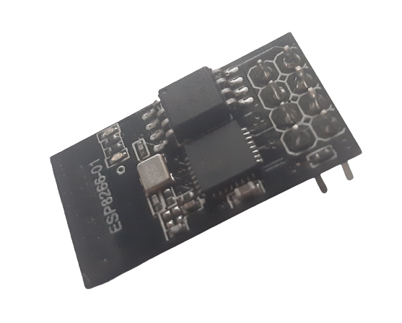

**Рисунок 1** – **Wi-Fi модуль ESP8266-01**

Для генерации сигналов различной частоты и формы будет использован программируемый генератор AD9833. Частота и фаза выходного колебания управляются программно, что упрощает настройку генератора. Регистры частоты имеют разрядность 28 бит; при частоте тактового сигнала 25 МГц может быть достигнуто разрешение настройки по частоте 0.1 Гц. При частоте тактового сигнала 1 МГц разрешение настройки AD9833 составляет 0.004 Гц. Программирование AD9833 осуществляется через трехпроводный последовательный интерфейс SPI. AD9833 работает с напряжением питания в диапазоне от 2.3 Вольта до 5.5 Вольта. AD9833 имеет функцию пониженного энергопотребления (SLEEP), которая позволяет отключать питание отдельных частей компонента, не используемых в отдельно взятый момент времени, для минимизации потребляемого тока. Выбранный программируемый генератор AD9833 показан на рисунке 1.

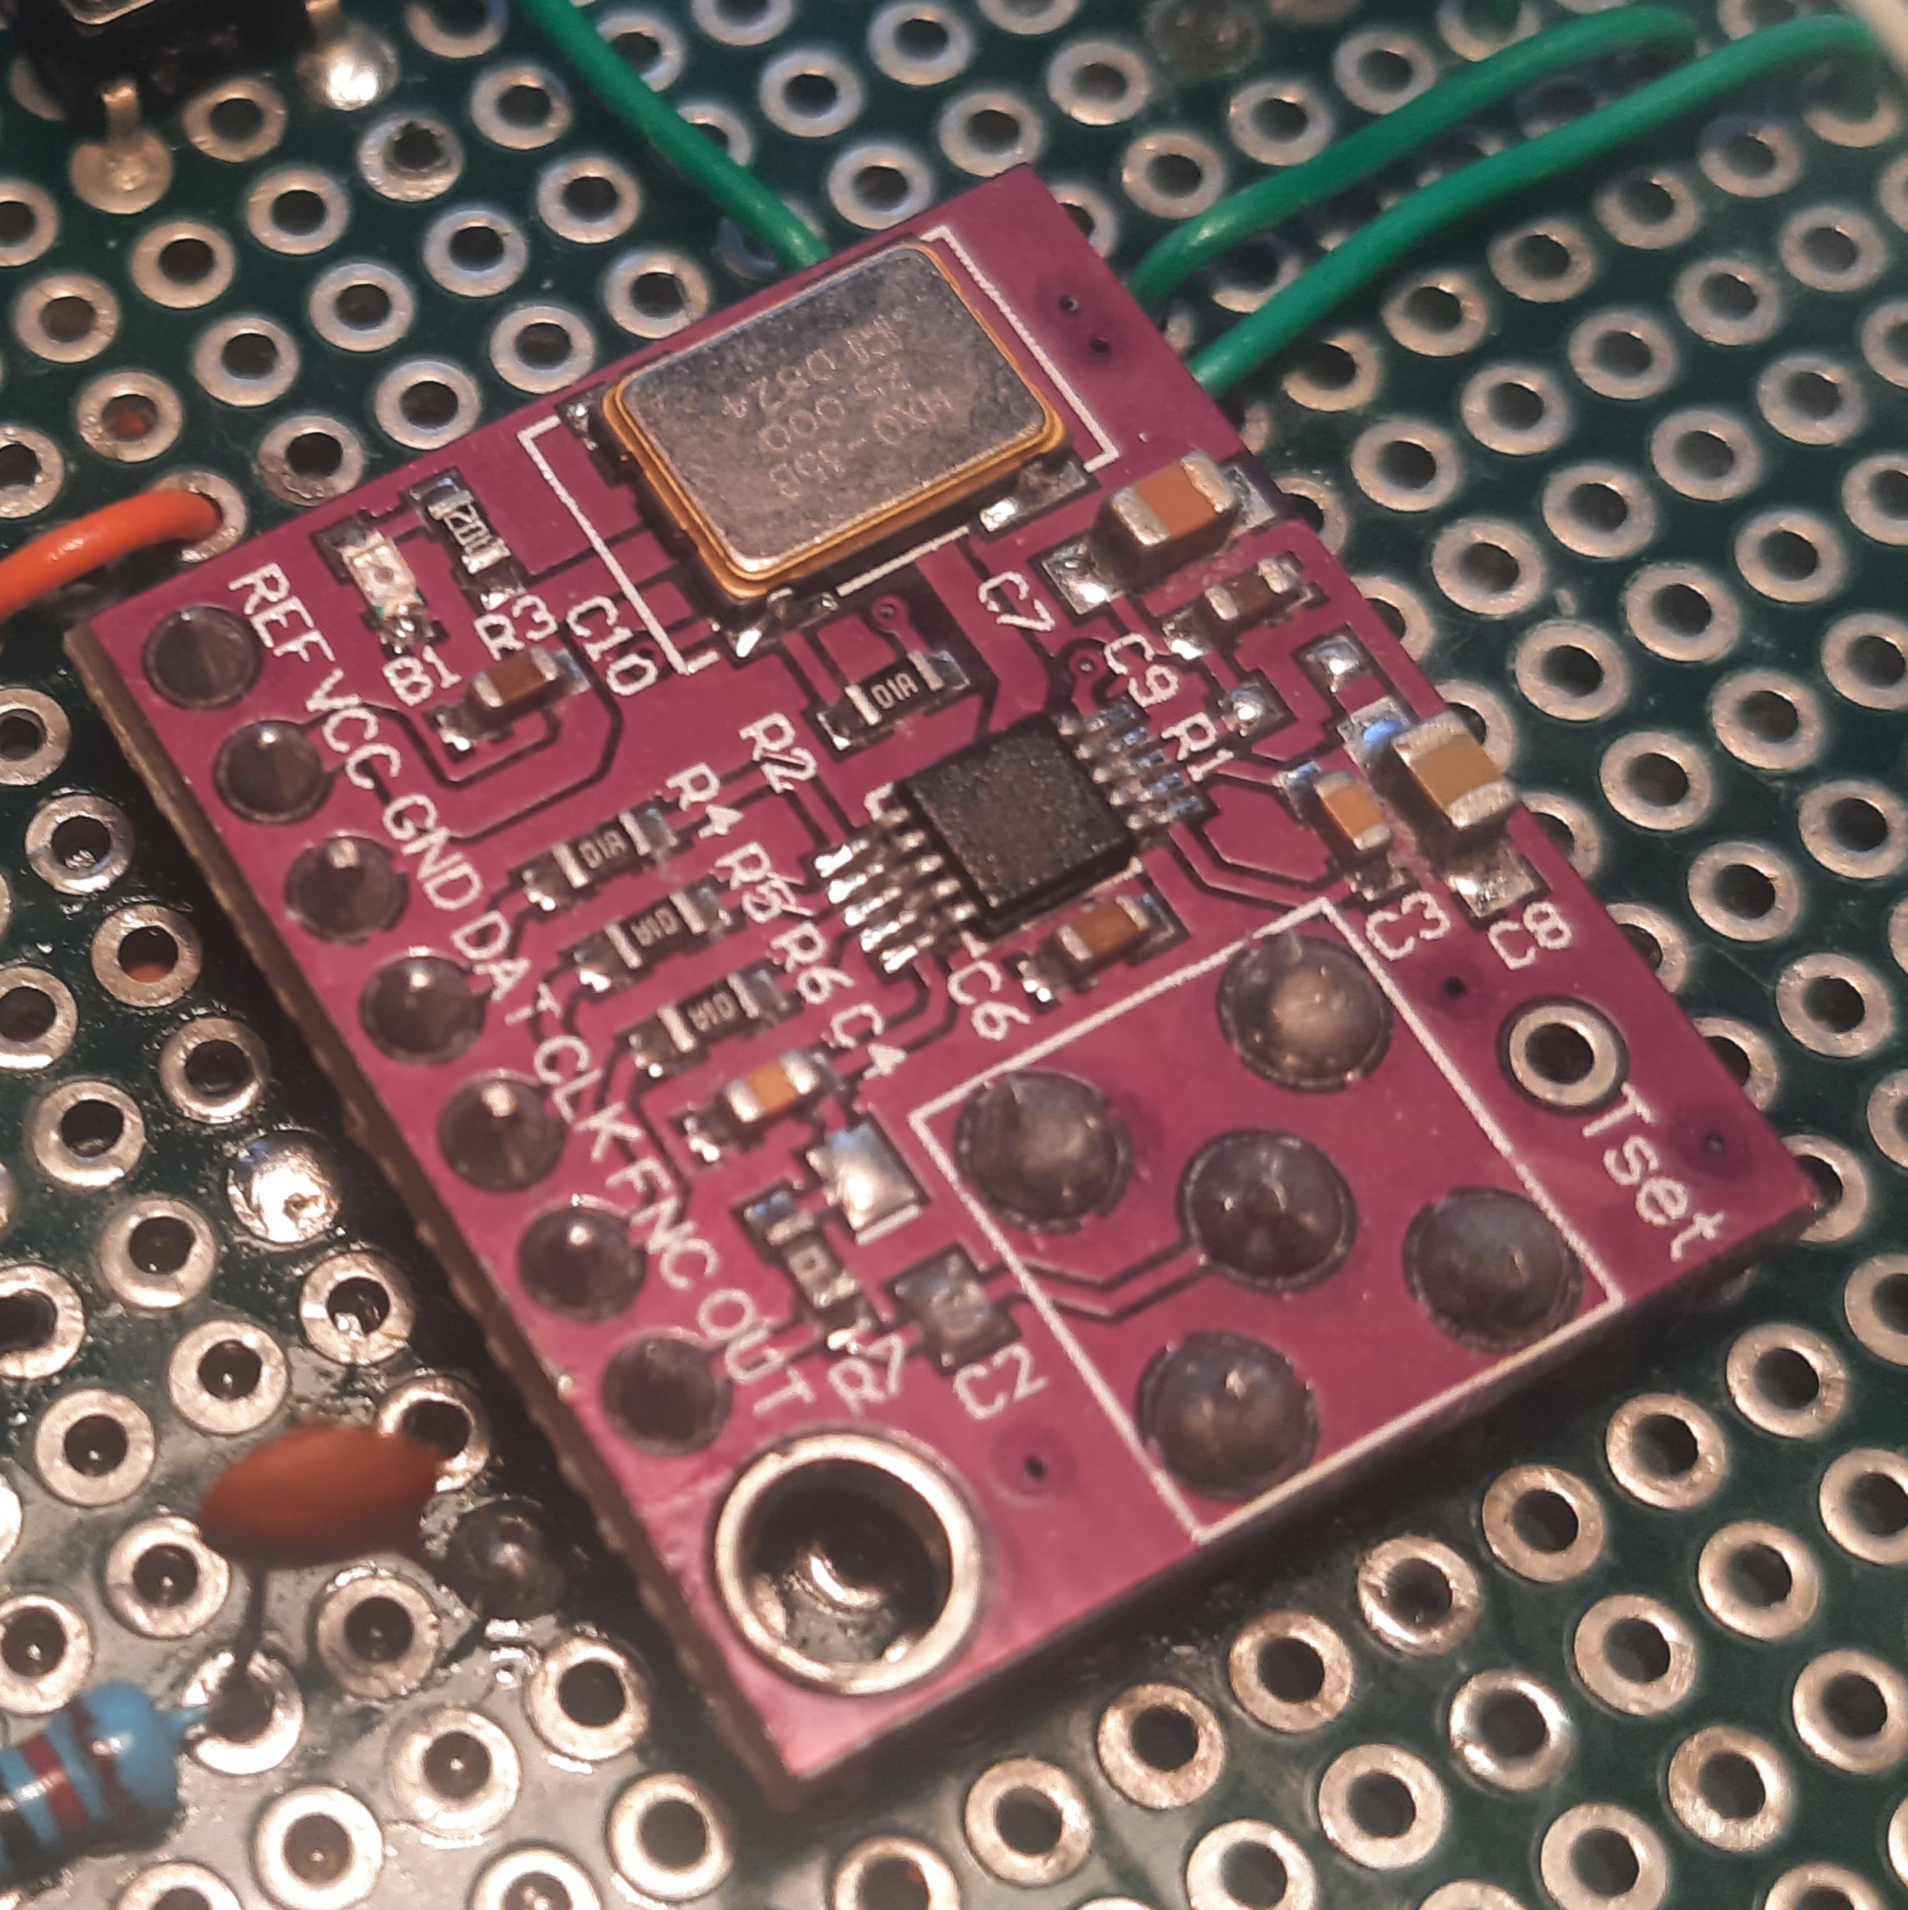

**Рисунок 1** – **Дисплей на драйвере ILI9486**

Для вывода измерений на сам прибор будет служить TFT дисплей 3.5 дюйма на драйвере дисплея ILI9486. Сравнение с аналогами предоставлено в таблице 1. На рисунке 1 показан выбранный дисплей.

Таблица 1. Сравнение дисплеев

|  |  |  |  |  |  |  |
| --- | --- | --- | --- | --- | --- | --- |
| Название | Тип матрицы | Интерфейс  подключения | Разрешение | Напряжения питания | Диагональ | Размер |
| **Дисплей ILI9486** | **TFT** | **SPI** | **320х480 точек** | **5 В** | **3.5 дюйма** | **85×55 мм** |
| LCD1602 | LCD | I2C | 16х48 точек | 5 В | 1.7 дюйма | 80×36 мм |
| Дисплея Nokia 5110 | TFT | SPI | 84х48 точек | 2.7-3.3 В | 2.5 дюйма | 45×45 мм |
| OLED | OLED | I2C | 128х64 точек | 3-5 В | 0.96 дюйма | 27×27 мм |
| E-Ink | E-Ink | SPI | 320х480 точек | 3-5 В | 2.13 дюйма | 23×48 мм |

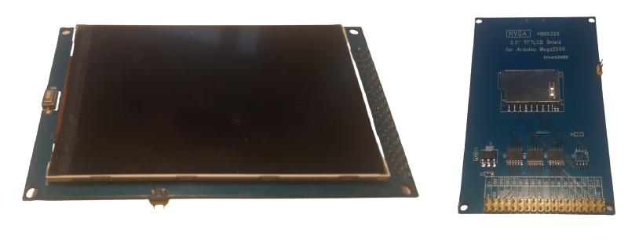

**Рисунок 1** – **Дисплей на драйвере ILI9486**

Расходный материал и другие компоненты будут приведены в таблице 1.

Таблица 1. Список компонентов и расходных материалов

|  |  |
| --- | --- |
| Компоненты | Количество |
| Разъем BNC | 2 шт. |
| Прецизионный таймер NE555 | 1 шт. |
| Энкодер | 1 шт. |
| Тактовая кнопка | 3 шт. |
| Резисторы | 9 шт. |
| Конденсаторы | 7 шт. |
| Провода | 2 метра |
| Гнездо на плату 2.54мм 1×40 | 3 шт. |
| Переключатель движковый | 1 шт. |
| Диод выпрямительный | 2 шт. |
| Конденсатор керамический | 9 шт. |
| Конденсатор электролитический | 1 шт. |
| Резисторы | 5 шт. |
| Печатная плата | 1 шт. |

# Расчёт себестоимости

Расчёт предварительной себестоимости, основанный на розничной стоимости компонентов, используемых в проекте приведён в таблице 1.

Таблица 1. Расчёт себестоимости

|  |  |  |
| --- | --- | --- |
| **Компоненты** | **Сумма (руб.)** | **Ссылка** |
| Отладочная плата Nucleo**-**F401RE | 2300 | https://www.chipdip.ru/product/nucleo-f401re |
| ESP-01, Встраиваемый Wi-Fi модуль | 680 | https://www.chipdip.ru/product/esp-01 |
| Разъем BNC | 900 | https://www.chipdip.ru/product0/8008602863 |
| NE555, Прецизионный таймер | 20 | https://www.chipdip.ru/product/ne555p |
| AD9833, Программируемый генератор | 480 | https://www.chipdip.ru/product/ad9833brmz |
| Кнопка тактовая | 30 | https://www.chipdip.ru/product/kls7-ts6601-11.0-180-it-1102k |
| Провода | 68 | https://www.chipdip.ru/product/mgshv-0.75-blue |
| Энкодер | 240 | https://www.chipdip.ru/product/pec12r-4220f-s0024 |
| Гнездо на плату 2.54мм 1×40 | 66 | https://www.chipdip.ru/product/pbs-40 |
| Переключатель движковый | 10 | https://www.chipdip.ru/product/kls7-ss03-12d02-eg-3.0 |
| Диод выпрямительный | 10 | https://www.chipdip.ru/product/1n4007 |
| Конденсатор керамический | 36 | https://www.chipdip.ru/product0/77059545 |
| Конденсатор электролитический | 6 | https://www.chipdip.ru/product0/9000565809 |
| Резисторы | 45 | https://www.chipdip.ru/product0/11677 |
| Печатная плата 9×15 см | 360 | https://www.chipdip.ru/product/pcb-70x90-green |
| Дисплей ILI9486 | 1040 | https://supereyes.ru/catalog/graficheskie_displei  /displey_tft_v_form_faktore_shilda/ |
| Корпус | 500 | https://www.cubicprints.ru/3d-pechat |
| Работа | 500 |  |
| Итого | 7291 |  |

# Анализ рынка

На момент написания данной курсовой работы на рынке представлен широкий выбор электротехнических измерительных приборов в лице осциллографов. Однако в ходе глубоко анализа рынка не было обнаружено ни одного осциллографа который способен передавать результаты в дистанционном формате. Поэтому, рассмотрим осциллографы разного ценового сегмента. Представителем премиум сегмента является осциллограф RIGOL MSO7014, высокого ценового сегмента осциллограф RIGOL DS2302A, средне ценового сегмента UNI-T UTD2072CL, и представитель бюджетного сегмента DSO 150.

Таблица 1. Анализ рынка

|  |  |  |  |  |  |
| --- | --- | --- | --- | --- | --- |
| Название | DSO 150 | UNI-T UTD2072CL | RIGOL DS2302A | RIGOL MSO7014 | Разрабатываемый прототип |
| Цена | 3 550 руб. | 20 799 руб. | 118 449 руб. | 434 179 руб. | 7291 руб. |
| Полоса пропускания, МГц | <1 | 70 | 300 | 100 | 5 |
| Количество каналов | 1 | 2 | 2 | 4 | 1 |
| Частота дискретизации МВыб/с | 1 | 500 | 2000 | 10000 | 20 |
| Глубина памяти на канал | 1,024 Кб | 64 Кб | 14 Мб | 100 Мб | 64 Кб |
| Разрядность АЦП | 10 бит | 8 бит | 8 бит | 8 бит | 12 бит |
| Разрешение дисплея | 320×240 пикселей | 800×480 пикселей | 800×480 пикселей | 1024×600 пикселей | 320×480 пикселей |
| Встроенные опции | Частотомер | Анализатор спектра сигнала с помощью БПФ/ Частотомер | Анализатор спектра сигнала с помощью БПФ/ Частотомер/ Самописец/ Анализатор протоколов | Генератор сигналов/ Логический анализатор/ Анализатор спектра сигнала с помощью БПФ/ Частотомер/ Анализатор протоколов | Генератор сигналов/ Частотомер |
| Интерфейс передачи данных | Нет | USB | USB/ LAN/ AUX | USB/ LAN/ HDMI | USB/**WI-FI** |

# Экономическое заключение

Нами было рассмотрено несколько моделей осциллографов разной ценовой категорий. В ходе анализа рынка было установлено, что у разрабатываемого проекта нет аналогов на рынке. Устройство имеет преимущество в виде дистанционного получения результата измерений в сравнении с другими видами осциллографами, что делает разработку перспективной и конкурентоспособной. Дальнейшее производство прототипа данного устройства экономически обосновано.

**Глава 2. Разработка устройства**



## **Составление плана работ**

В ходе исследования, проведённого в первой главе данной курсовой работы, была доказана целесообразность разработки прототипа универсального электротехнического измерительного прибора для лабораторных работ. Были сформулированы основные задачи и требования к разрабатываемому устройству.

Для дальнейшей разработки проекта необходимо составить план работ.

1. Разработать схему и методы интеграции.
2. Спроектировать печатную плату.
   1. Разработать принципиальную схему.
   2. Разработать печатную плату.
   3. Разработать 3D модель печатной платы.
3. Разработать программное обеспечение и прошивку.
   1. Описать логики работы устройства со схемами.
   2. Разработать программу и прошивку по модулям.
   3. Провести тестирование готовой программы.
   4. При наличии недочетов внести исправления.
4. Разработать корпус устройства.
   1. Определить размеры и выявить требования к корпусу.
   2. Разработать 3D модель корпуса устройства в программе Autodesk Fusion 360.
5. Разработать методику сборки устройства.
6. Разработать меры предосторожности.
7. Разработать инструкцию для пользователя.

## **Разработка схемы и методов интеграции**

Разрабатываемый прототип устройства представляет собой плату расширения для Nucleo**-**F401RE с режимом осциллографа и генератора сигнала. В режиме осциллографа за преобразование входного напряжения будет отвечать встроенный в микроконтроллер STM32F401RET6 12 битный аналого-цифровой преобразователь. За режим генератора сигнала отвечает программируемый генератор AD9833 подключенный по интерфейсу SPI. Для подстройки емкости осциллографического щупа сделан простейший генератор меандра на микросхеме таймера NE555. Wi-Fi модуль ESP8266 будет работать в качестве точки доступа для получения результата измерений в удалённом формате. Вдобавок реализовано подключения к персональному компьютеру для получения результата измерений по проводу USB. Также результат измерений выводиться на установленный дисплей ILI9486 на плату расширения. Для управления и навигации имеются 3 кнопки и энкодер с нажатием. На рисунке 1 показан пример готового прототипа.

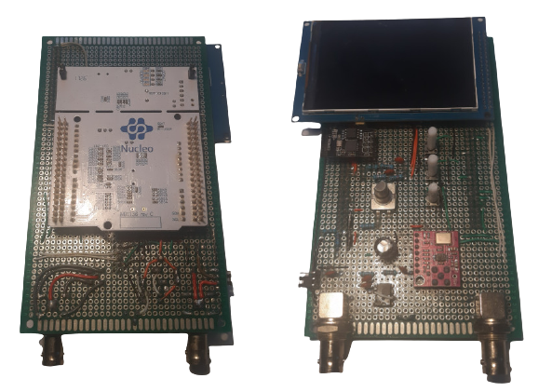

**Рисунок 1 – Готовый прототип**

## **Проектирование печатной платы**

## **Разработка принципиальной схемы**

Проектирование печатной платы осуществлялось в программе EasyEDA. Принципиальная схема показана на рисунке 1.

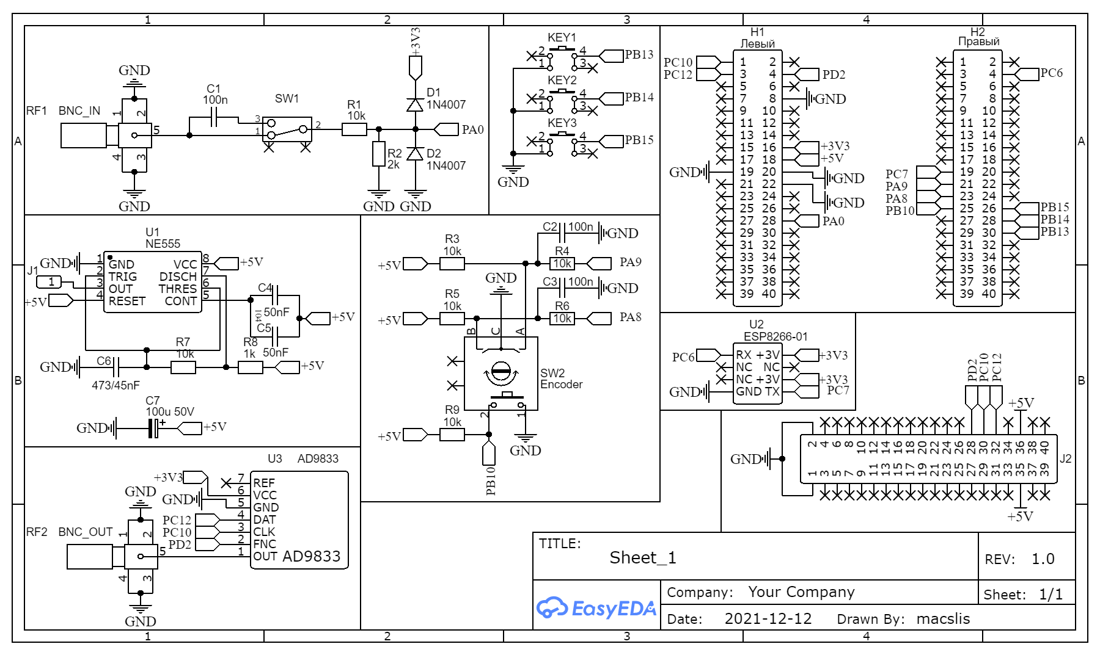

**Рисунок 1 – Принципиальная схема**

## **Разработка печатной платы**

Ширина дорожки 40 мил. Просвет 15 мил. Диаметр переходного отверстия 25 мил. Плата спроектирована двухсторонней. Размеры платы 10 сантиметра на 10 сантиметров. Печатная плата представлена на рисунке 1.

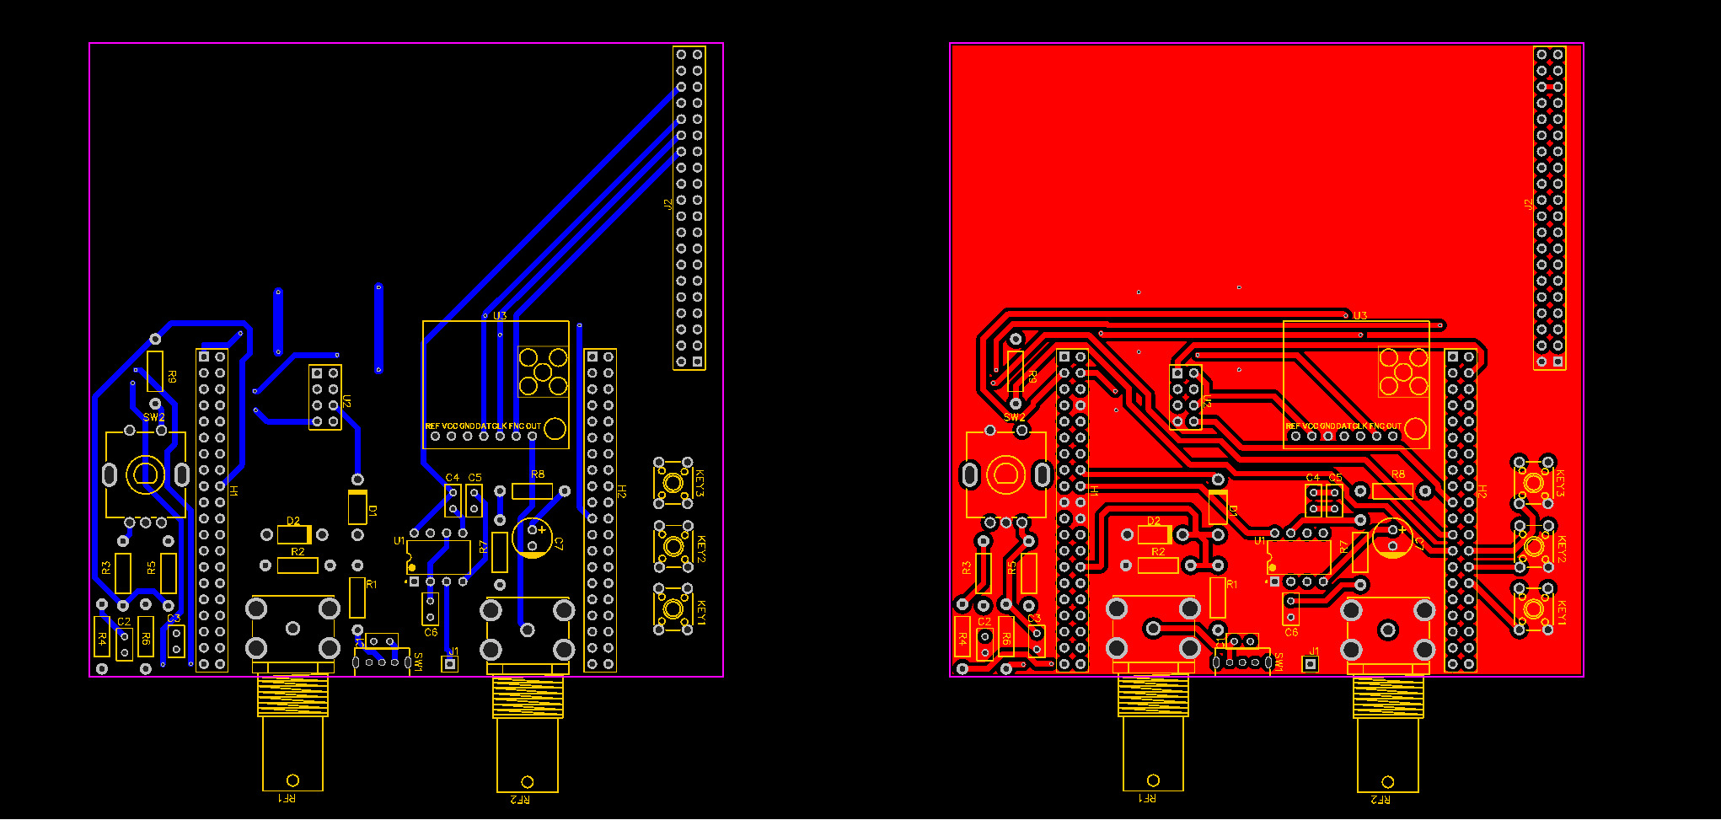

**Рисунок 1 – Печатная плата**

## **Разработка 3D модели печатной платы**

На рисунке 11 показана 3D печатной платы с распаянными на неё компонентами.

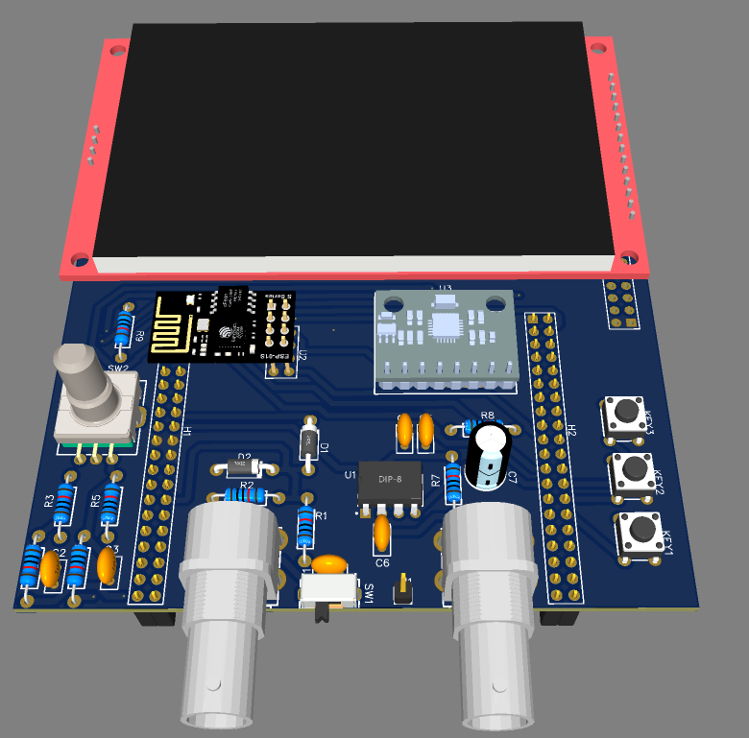

**Рисунок 1 – 3D модель печатной платы**

## **Разработка программного обеспечения и прошивки**

## **Описание функционала**

Для работы разрабатываемого прототипа устройства должны выполняться следующие функции:



## **Модули программы**

## **Написание кода**

## **Тестирование программы**

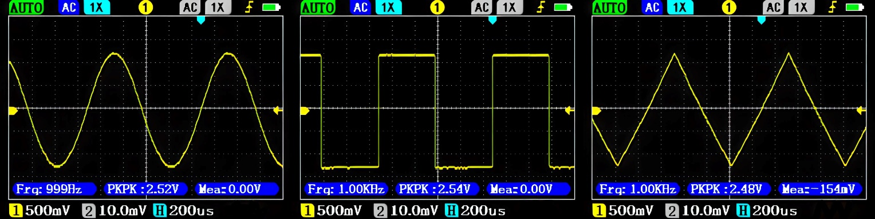

**Рисунок 1 – Синусоида, меандр и треугольник AD9833**

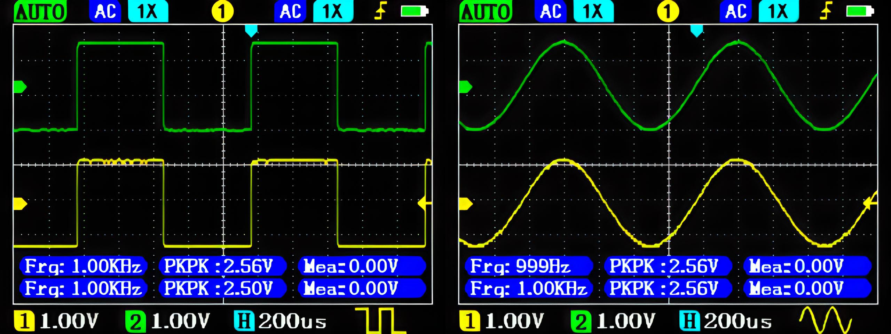

**Рисунок 1 – Сравнение сигналов AD9833 и встроенного генератора в осциллограф DSO2512G**

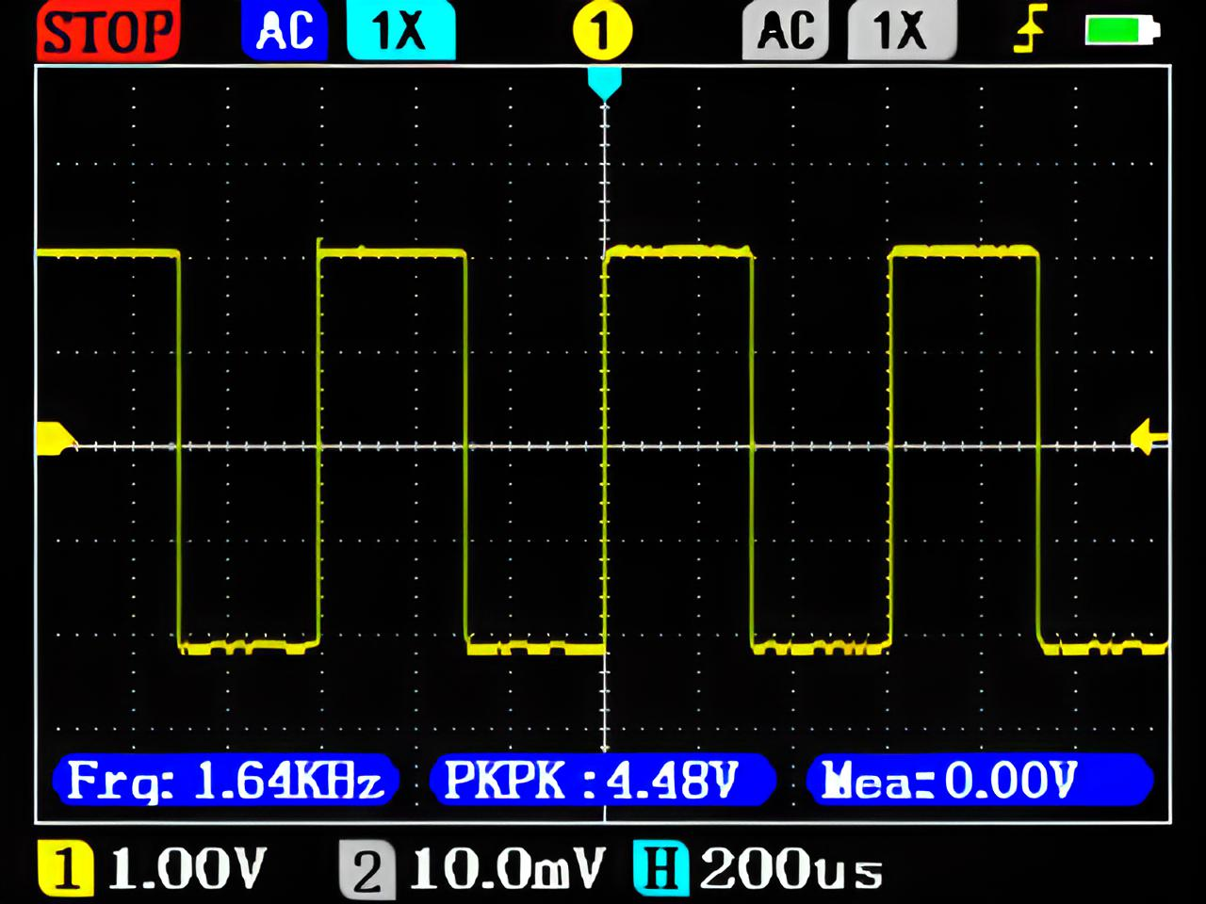

**Рисунок 1 – Тестовый сигнал для подстройки ёмкости осциллографического щупа**

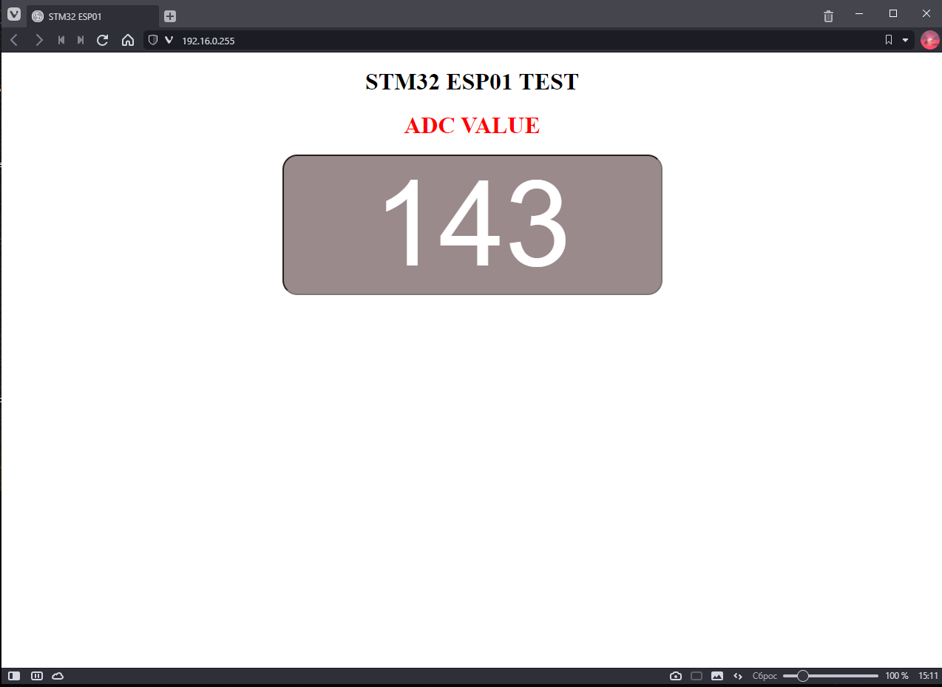

**Рисунок 1 – Интернет страница с полученными данными с АЦП микроконтроллера**

## **Разработка корпуса устройства**

## **Определение размеров и выявление требований к корпусу**

Корпус должен обеспечивать защиту пользователю от поражения электрическим током и также иметь достаточную прочность от механических воздействий. По этим причинам в качестве материала корпуса выбран ABS пластик. Корпус должен иметь технические отверстия для подключения USB кабеля и BNC разъёмов. Также он должен иметь вырезы под экран и кнопки с эндодерм.

Размеры корпуса составляет в длину 162 миллиметра, в ширину 108 миллиметров и в высоту 45 миллиметров

## **Разработка 3D модели корпуса в программе Autodesk Fusion 360**

Для наглядного представления размеров корпуса для разрабатываемого прототипа была спроектирована 3D модель корпуса в программе Autodesk Fusion 360. 3D модель показана с 4 разных сторон на рисунках 1,1,1,1. И 3D модель корпуса была распечатана на 3D принтере, результат показан на рисунке 1.

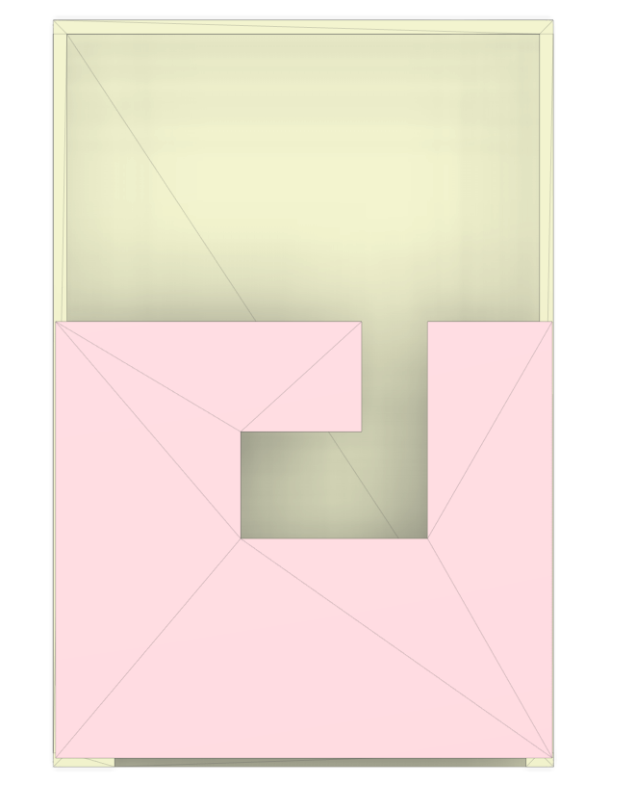

**Рисунок 1 –Вид сверху 3D модели**

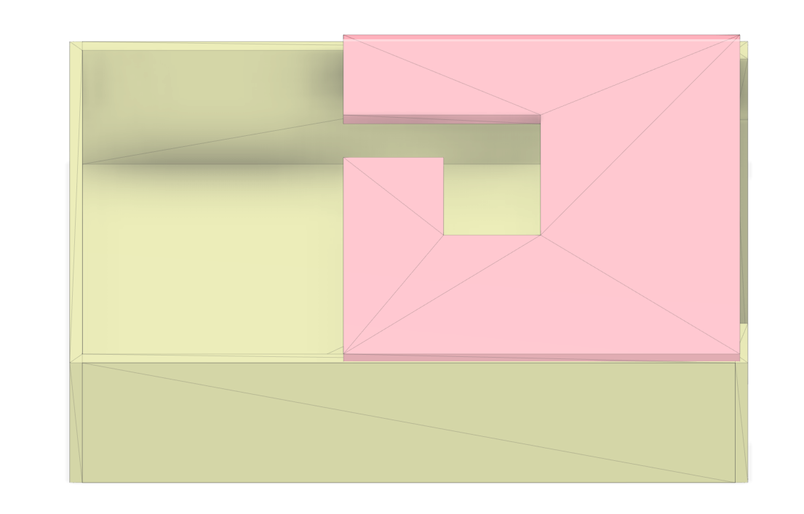

**Рисунок 1 – Вид слева 3D модели**

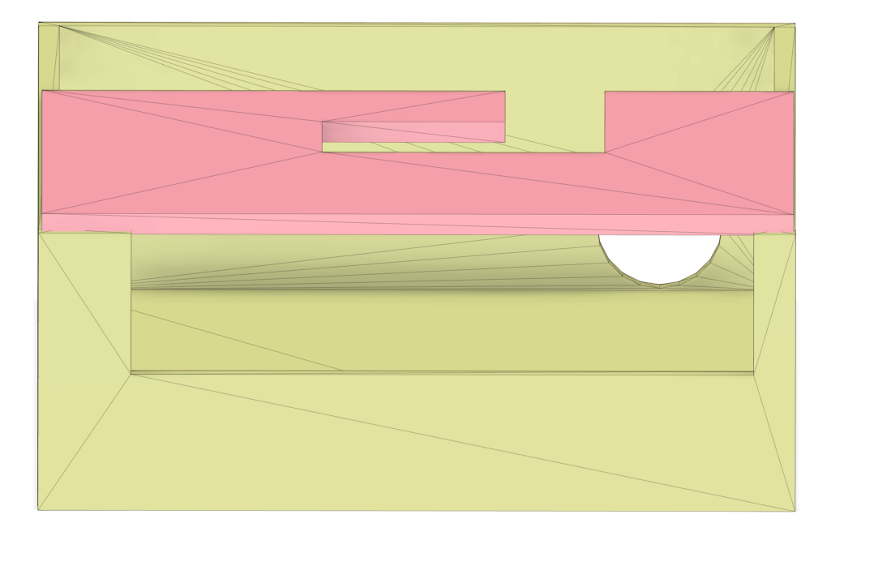

**Рисунок 1 –Вид спереди 3D модели**

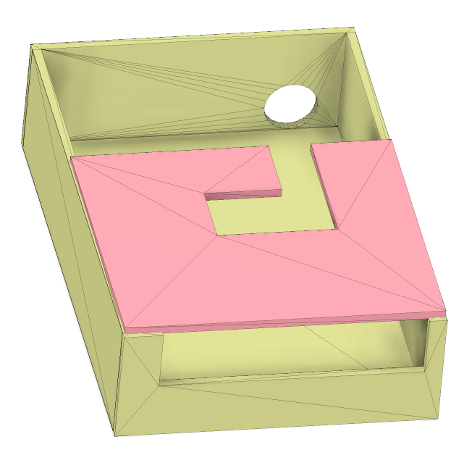

**Рисунок 17 – Общий план 3D модели**

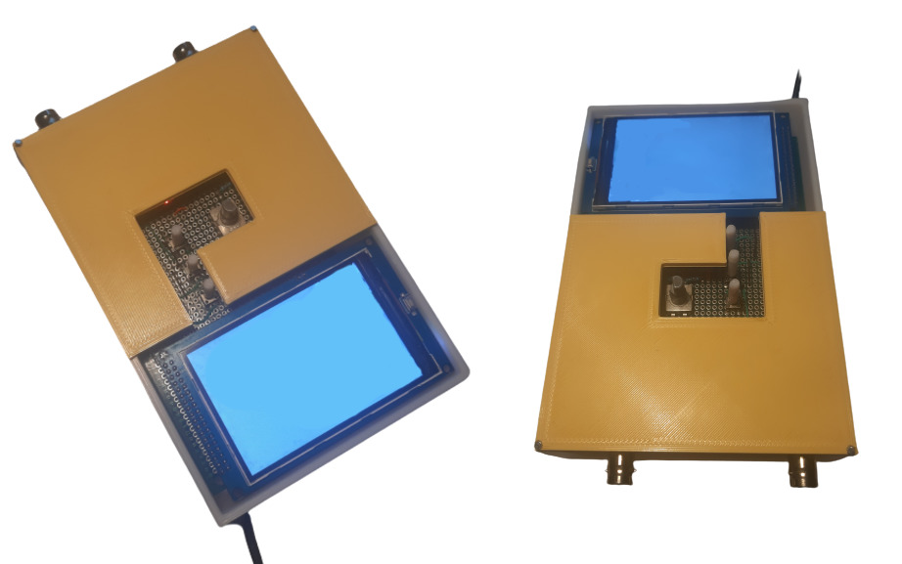

**Рисунок 1 – Напечатанный корпус устройства**

## **Разработка методики сборки устройства**

Чтобы собрать устройство потребуется определённые набор инструментов и расходников: набор компонентов, рассмотренный в первой главе, паяльник, длиногубцы, припой, флюс и корпус распечатанный на 3D принтере.

Принято припаивать компоненты от самых маленьких до больших. Для удобного монтажа радиодеталей с помощью длиногубцев произвести формовку деталей. Первым делом припаиваем резисторы по принципиальной схеме соблюдая номиналы и диоды соблюдая полярность подключения. Дальше припаиваем конденсаторы соблюдая номиналы и полярность и кнопки с переключателем. Следующим шагом припаиваем микросхему таймера NE555 и модуль генератора сигнала AD9833. Следующим паяем BNC разъёмы и гнёзд на палату под ESP8266-01 и дисплей. Дальше присоединяем на плату дисплей и Wi-Fi модуль. Следующим делом присоединяем полученную плату на отладочную плату Nucleo**-**F401RE. Получение устройство устанавливаем в корпус.

## **Разработка мер предосторожности**

Использование надлежащего шнура питания. Для подключения прибора к питанию следует использовать только шнур питания данного прибора.

Отключение электропитания. Устанавливайте прибор таким образом, чтобы иметь постоянный доступ к шнуру для быстрого отсоединения при необходимости.

Соблюдение правил подключения и отключения. Не подключайте и не отключайте пробники и измерительные провода под напряжением. Используйте только изолированные пробники напряжения, измерительные провода и адаптеры, поставляемые с прибором.

Соблюдение допустимых номиналов для всех соединителей и клемм. Во избежание воспламенения или поражения электрическим током проверьте все допустимые номиналы и маркировку на приборе. Перед подключением прибора ознакомьтесь с дополнительными сведениями о предельных значениях параметров. Не допускайте превышения наименьших предельных допустимых значений напряжения или тока, установленных для отдельных компонентов изделия. Будьте осторожны при использовании измерительных проводов 1:1, поскольку напряжение со щупа пробника передаётся непосредственно на прибор. Не подавайте на соединители напряжение, превышающее их номинальное допустимое. Не допускайте превышения предельно допустимого напряжения плавающего потенциала общей клеммы

Использование прибора со снятыми элементами корпуса. Эксплуатация прибора со снятыми кожухом, защитными панелями или с открытым корпусом не допускается. Возможен риск поражения опасным напряжением

Прикосновение к оголённым участкам электрических цепей. Не прикасайтесь к неизолированным соединениям и элементам под напряжением.

Использование прибора при наличии сомнений в его исправности. Если есть сомнения в исправности прибора, следует выполнить диагностику прибора. Отключите повреждённый прибор. Использование повреждённого или неправильно работающего прибора не допускается. При наличии сомнений в безопасности прибора выключите его и отсоедините шнур питания. Проверьте пробники напряжения, измерительные провода и принадлежности на наличие механических повреждений перед использованием. Замените повреждённые элементы. Не используйте повреждённые пробники или измерительные провода при наличии оголённых или изношенных до обнажения индикаторного слоя участков. Осмотрите прибор перед использованием. Убедитесь в отсутствии повреждений и наличии всех комплектующих изделий. Используйте только рекомендованные сменные комплектующие изделия.

Соблюдение осторожности при работе с высоким напряжением. Ознакомьтесь с предельными значениями напряжения для используемого пробника и не допускайте их превышения.

Соблюдение правил подключения и отключения. Прежде чем подключить выход пробника к измерительному прибору, подсоедините пробник к измеряемой цепи. Контрольный провод пробника необходимо подсоединять к измеряемой цепи до подключения входа пробника. Перед отсоединением пробника от измерительного прибора отсоедините его вход и контрольный провод от проверяемой цепи. Перед подсоединением или отсоединением токового пробника измеряемую цепь необходимо обесточить.

Осматривание пробника и принадлежностей. Перед каждым использованием убедитесь в отсутствии повреждений пробника и принадлежностей (порезов, задиров или дефектов на корпусе пробника, принадлежностей или оболочке кабеля). Не используйте повреждённые изделия.

Во избежание поражения электрическим током. Не прикасайтесь к оголенным контактам разъемов.

Отсоедините питание. Во избежание поражения электрическим током перед снятием крышек и кожухов для обслуживания выключайте прибор и отсоединяйте его от сети.

Проверка безопасности после ремонта. После ремонта всегда проверяйте целостность заземления и диэлектрическую прочность.

## **Разработка инструкции для пользователя**

Переключения между режимом генератора и режим осциллографа происходить по долгому нажатию на кнопки.

Перед началом нужно скомпенсировать ёмкость осциллографического щупа. Для этого:

1. Перелечите делитель на щупе на 10X.
2. Подключите щуп к прямоугольному сигналу частотой 1кГц
3. Отрегулируйте горизонтальную и вертикальную шкалу развертки так чтобы форма сигнала стабильно на экране
4. С помощью отвертки поверните построечный конденсатор на щупе, пока не получите меандр без искажения в начале и в конце.

Поскольку щуп имеет большую входную ёмкость обычно более 100 пФ, он не подходит для измерений некоторых емкостно-чувствительных цепей. Например, при измерение кварцевого резонатора, большая ёмкость конденсатора может привести тому что кварцевый резонатор не запуститься. Для цепей где большая ёмкость не подходит для измерений используйте делитель 10X на щупе, обычно его ёмкость составляет несколько пикофарад

В режиме осциллографа измените чувствительности по вертикали и время развёртки происходит с помощью вращению энкодера и переключение между ними по нажатию энкодера.

В режиме генератора сигнала изменение формы сигналы и частоты сигнала происходит с помощью вращению энкодера и переключение между ними по нажатию энкодера.

Диапазон измеряемого напряжения в режиме осциллографа составляет ±19 вольт. Чтобы измерить напряжения большего значения используйте делитель 10X.

Генератор сигналов работает не зависимо от выбранного режима осциллограф или генератор, то есть в режиме осциллографа можно просматривать сигнал генератора или прохождение этого сигнала по тестируемой схеме

Переключение между режим измерения постоянного напряжения и переменно происходит путём изменения положения переключателя.

Чтобы подключиться к прибору по Wi-Fi нужно зайти в настройки подключения к Wi-Fi на вашем устройстве. В списке сетей выбрать сеть под название “ESP32_ST32”. После подключение к этой сети нужно зайти в браузер и строке поиска прописать локальный адрес этой сети, по умолчанию он 192.16.0.255 . Откроется интернет страница куда выводятся результаты измерений.

Для подключения к персональному компьютеру можно использовать подключение по USB кабелю. На компьютер устанавливается программное обеспечение. В программе после запуска надо выбрать COM порт к которому подсоединено устройство

Таблица 1. Технические характеристики устройства

|  |  |
| --- | --- |
| Частота выборки | 20 МВыб/с |
| Полоса пропускания | 5 МГц |
| Разрядность АЦП | 12 бит |
| Погрешность измерений | ±5% |
| Защита по входу | 50 V (защитные диоды) |
| Размер буфера | 64 Кб |
| Режим запуска развертки | Auto, Normal, Single |
| Измерения | Vmin, Vmax, Vpp, Vrms, Freq, |
| Дисплей | TFT 3,5 дюйма 320×480 |
| Питание | 5 Вольт |
| Подключение | USB/WI-FI |
| Беспроводной интерфейс | Wi-Fi 802.11 b/g/n 2,4 ГГц |
| Диапазон частот генератора | 0-12,5 МГц |
| Формы сигнала генератора | Синусоида, меандр, треугольник |
| Размеры | 162×108×45 |

# Заключение

В данной курсовой работе был разработан и запрограммирован прототипуниверсального электротехнического измерительного прибора для лабораторных работ.

В процессе работы были подобраны комплектующие для сборки прототипауниверсального электротехнического измерительного прибора.

Для обоснования экономической целесообразности разработки устройства, был проведёт анализ рынка осциллографов и проведено сравнение с уже представленными в продаже образцами.

Приведены схемы и параметры всех используемых элементов, использованные в сборке проектируемого устройства.

Произведен расчет расходов на оплату труда сборки, затрат на основные комплектующие и основные изделия.

Была спроектирована печатная плата для прототипа универсального электротехнического измерительного прибора.

Разобрано программное обеспечение.

С учётом размеров прототипауниверсального электротехнического измерительного прибора разработана 3D модель корпуса и распечатан на 3D принтере.

Написаны методика сборки, меры предосторожности и инструкция для пользователя.

# Список литературы

1. ГОСТ 7.32-2017 СИБИД. Отчет о научно-исследовательской работе. Структура и правила оформления (с Поправками), ГОСТ от 24 октября 2017 года №7.32-2017 (cntd.ru)
2. ГОСТ 19.701-90 (ИСО 5807-85) Единая система программной документации (ЕСПД). Схемы алгоритмов, программ, данных и систем. Обозначения условные и правила выполнения, ГОСТ от 26 декабря 1990 года №19.701-90 (cntd.ru)
3. ГОСТ Р 55491-2013 Платы печатные. Правила восстановления и ремонта, ГОСТ Р от 28 июня 2013 года №55491-2013 (cntd.ru)
4. ГОСТ 29137-91 Формовка выводов и установка изделий электронной техники на печатные платы. Общие требования и нормы конструирования, ГОСТ от 28 ноября 1991 года №29137-91 (cntd.ru)
5. STM32F401RE datasheet [Электронный ресурс] https://www.st.com/resource/en/datasheet/stm32f401re.pdf
6. Онлайн-инструмент по создание схем и печатных плат EasyEDA. <https://easyeda.com/ru>
7. Программа для виртуального моделирования электрических цепей, схем и электронного оборудования Fritzing. <https://fritzing.org/>
8. Схема автоматизированного проектирования AutodeskFusion 360. <https://www.autodesk.com/products/fusion-360/overview?term=1-YEAR>
9. STM32 Nucleo-64 datasheet [Электронный ресурс] https://www.st.com/resource/en/data_brief/nucleo-f401re.pdf
10. AD9833 datasheet [Электронный ресурс] https://www.analog.com/media/en/technical-documentation/data-sheets/ad9833.pdf
11. ESP8266-01 datasheet [Электронный ресурс] https://www.microchip.ua/wireless/esp01.pdf
12. ILI948 datasheet [Электронный ресурс] https://www.waveshare.com/w/upload/7/78/ILI9486_Datasheet.pdf
13. Библиотека для дисплея на драйвере ILI9486 [Электронный ресурс] https://github.com/RobertoBenjami/stm32_graphics_display_drivers
14. Библиотека для генератора сигнала AD9833 [Электронный ресурс] https://github.com/Bardia-Afshar/AD9833-STM32

# Приложение

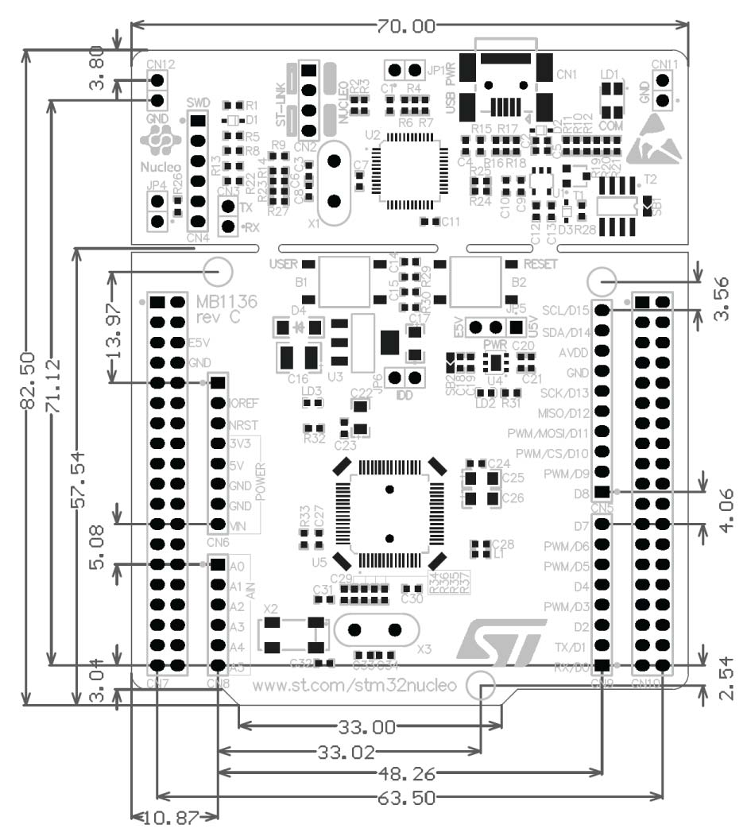

**Рисунок 1 – Чертёж отладочной платы STM32 Nucleo-64**

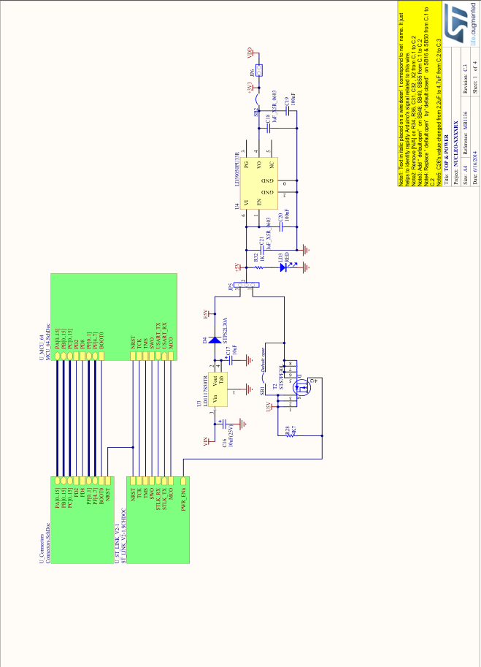

**Рисунок 1 – Принципиальная схема отладочной платы STM32 Nucleo-64 (1/4)**

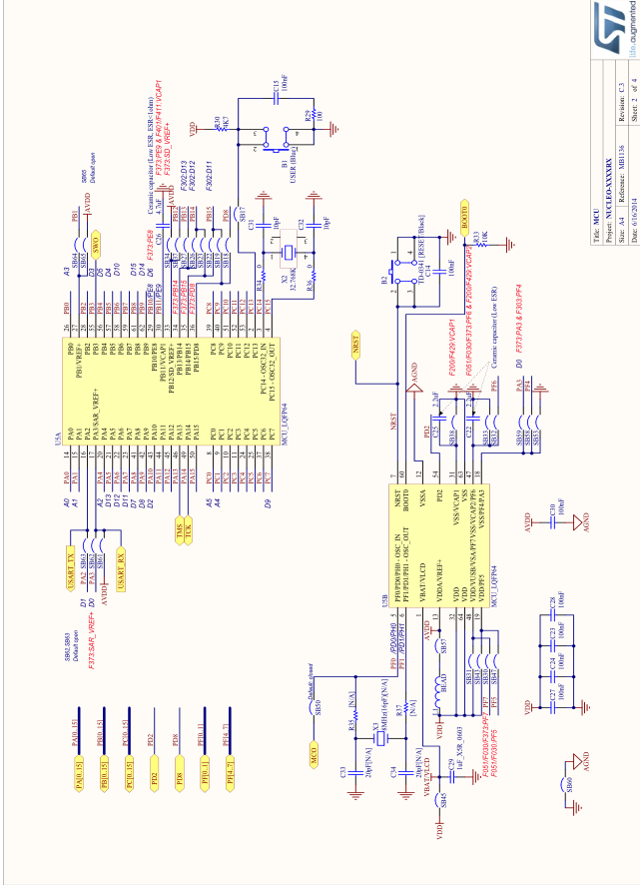

**Рисунок 1 – Принципиальная схема отладочной платы STM32 Nucleo-64 (2/4)**

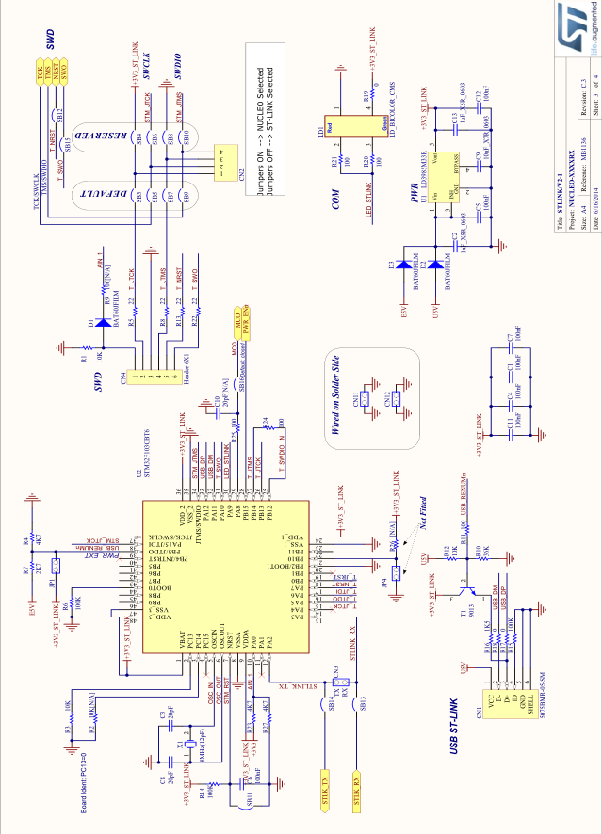

**Рисунок 1 – Принципиальная схема отладочной платы STM32 Nucleo-64 (3/4)**

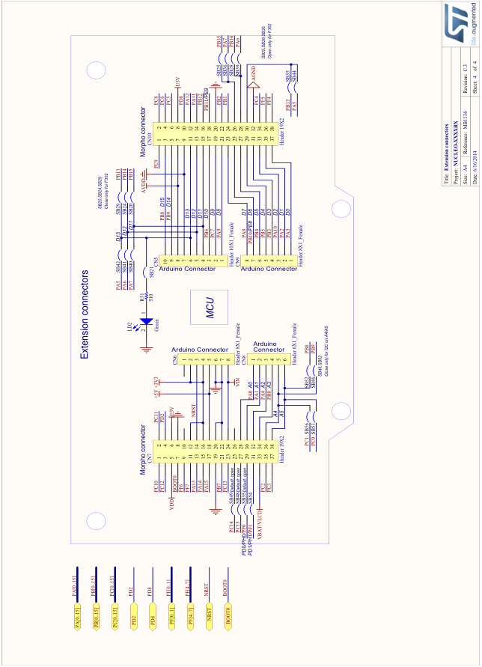

**Рисунок 1 – Принципиальная схема отладочной платы STM32 Nucleo-64 (4/4)**

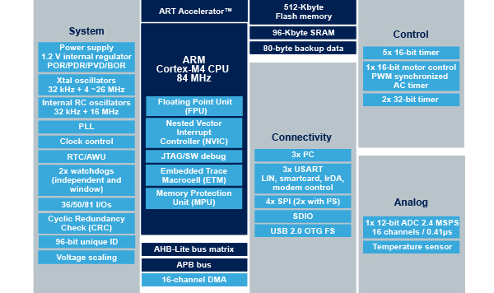

**Рисунок 1 – Компоненты STM32F401RET6**

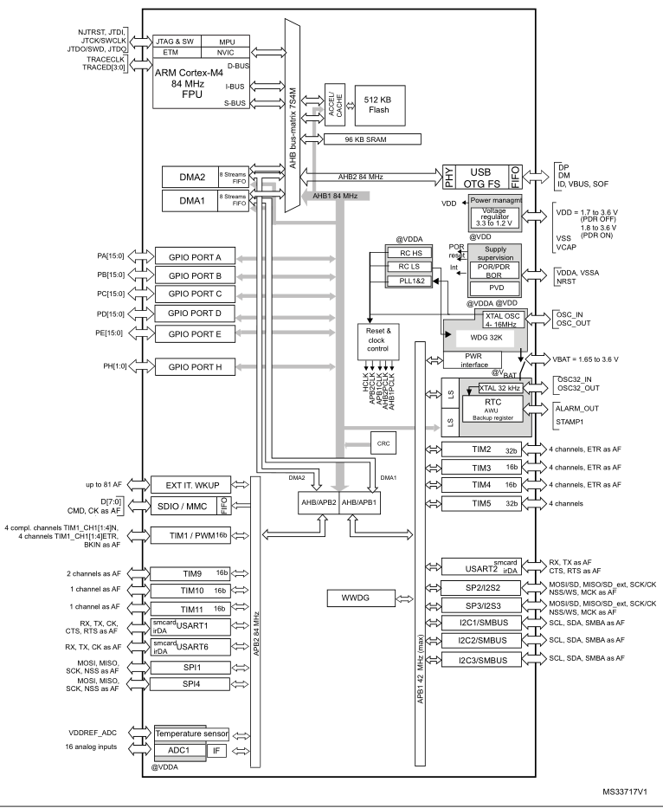

**Рисунок 1 – Структурная схема STM32F401RET6**